降低重复率、修改导师意见都可以找我们哦！（吉大师生团队）
电话:15764325689,微信:fyjyzhongxin QQ:1828585363

如何降低论文的查重率？这些技巧很实用

科研机构的检测标准不同，百分之20，百分之三十，百分之四十的都有。 但是，软件毕竟是人工设置的一种机制，里面内嵌了检测算法，我们只要摸清其中的机理，通过简单的修改，就能成功通过检测。

☑ 论文抄袭检测算法：

❶ 论文的段落与格式
论文检测基本都是整篇文章上传，上传后，论文检测软件首先进行部分划分，上交的最终稿件格式对抄袭率有很大影响。不同段落的划分可能造成几十个字的小段落检测不出来。因此，我们可以通过划分多的小段落来降低抄袭率。

❷ 数据库
论文检测，多半是针对已发表的毕业论文，期刊文章，还有会议论文进行匹配的，有的数据库也包含了网络的一些文章。这里给大家透露下，很多书籍是没有包含在检测数据库中的。之前朋友从一本研究性的著作中摘抄了大量文字，也没被查出来。就能看出，这个方法还是有效果的。

❸ 章节变换
很多同学改变了章节的顺序，或者从不同的文章中抽取不同的章节拼接而成的文章，对抄袭检测的结果影响几乎为零。所以论文抄袭检测大师建议大家不要以为抄袭了几篇文章，或者几十篇文章就能过关。

❹ 标注参考文献
参考别人的文章和抄袭别人的文章在检测软件中是如何界定的。其实很简单，我们的论文中加了参考文献的引用符号，但是在抄袭检测软件中。都是统一看待，软件
的阀值一般设定为1%，例如一篇文章有5000字,文章的1%就是50字，如果抄袭了多于50，即使加了参考文献，也会被判定为抄袭。

❺ 字数匹配
论文抄袭检测系统相对比较严格，只要多于20单位的字数匹配一致，就被认定为抄袭，但是前提是满足第4点，参考文献的标注。

☑ 降低论文查重率小技巧：

首先是词语变化。文章中的专业词汇可以保留，尽量变换同义词；
其次，改变文中的描述方式，例如倒装句、被动句、主动句；打乱段落的顺序，抄袭原文时分割段落，并重组。
原则：考虑到你已经用Gocheck查过了，那么你手上现在就有了一份检测结果，把它用起来~看看重复的是什么地方，和什么文章/著作重复了，把这句改了。

方法：由于检测系统主要看一些重复的关键词和重复的语句。当它认定重复的内容达到一定的比例的时候就认定你是抄袭了，照这个原理调整句子。

1.添加：
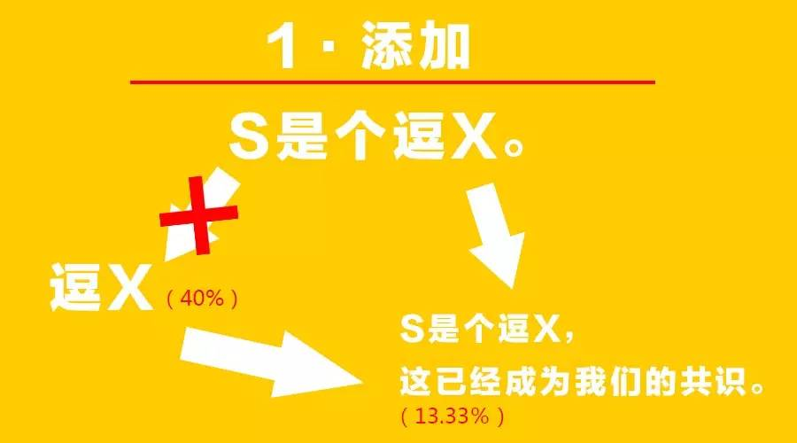
举个例子，例如“S是个逗x。”（五个字）假如“逗x”（两个字）这个词是重复的（核心词大家都这么用嘛，重复率当然高），那么这个句子的重复率就达到了40％，那么假如我加一点东西呢:“S是个逗x，这已经成为我们的共识。”（15个字），那么假如没有增加新的重复内容，那这个句子的重复率就是13.33％。。。就酱。
2.调整：
所谓调整就是把词语、语序调整一下，主动句和被动句互换等等你能想的出来的在保持句意不变的前提下进行句子变换的方法。
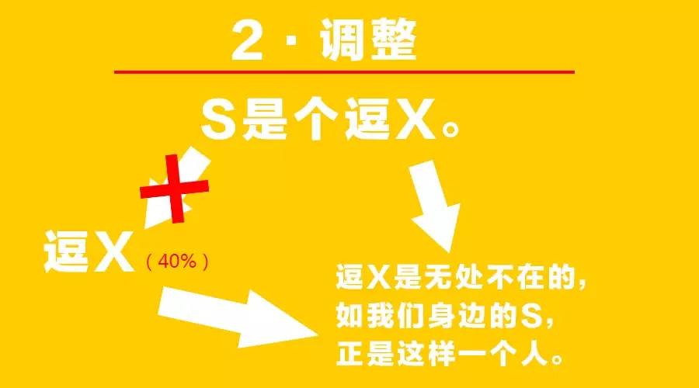
还是举个例子，“S是个逗x。”这个例子举得不好，因为句子太简短了，用添加法比较适合。不过添加和调整一般都是结合起来用的，比如这个时候可以把原句改成:“逗x是无处不在的，如我们身边的S，正是这样一个人。”假如新添加的内容或者新的表达方式没有和人重合，那就成功地把重复率降下来了，如果只是降了还没达到要求，那就继续改。。。

3.词语修改：
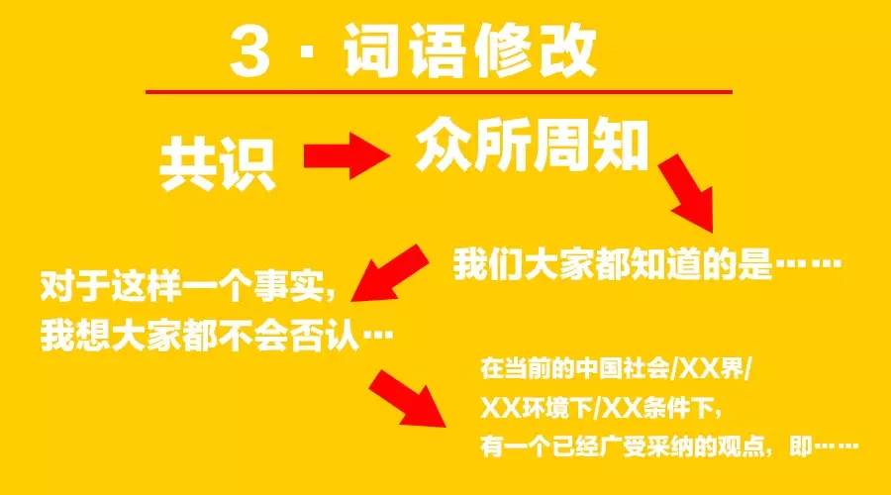
“共识”改成“众所周知”。
“众所周知”改成“我们大家都知道的是……”。
“我们大家都知道的是……”改成“对于这样一个事实，我想大家都不会否认…”。
“对于这样一个事实，我想大家都不会否认……”改成“在当前的中国社会/xx界/xx环境下/xx条件下，有一个已经广受采纳的观点，即……”。。。
就酱。。。

当然，论文核心词不要改。。也没法改嘛，尽可能在无关紧要的语句上改动。

☑ 再附上论文修改原则
【1】反抄袭软件检测到13个相同的字，就认为是雷同，所以连续相同的，不要超过13个字；

【2】尽量用同义词替代，比如： 损坏=破坏；渠道=途径；原理=基本思路；不可见=隐藏；优点尤其突出=优势尽显无疑

【3】改变句子的主动被动语态，比如：数字水印为多媒体数据文件在认证、防伪、防篡改、保障数据安全和完整性等方面提供了有效的技术手段。=在多媒体制品的认证、防伪、防修改和传送安全以及完整性保障方面，可以采用数字水印的检测作为有力的检测手段。

【4】可以将文字转换为表格、表格基本是查重不了的，文字变成图形、表格变成图形，一目了然，绝对不会检查出是重复剽窃了。

☑ 引用注意事项：
【1】如果的确是经典的句子，就用上标尾注的方式，在参考文献中表达出来。
【2】如果是一般的引用，就采用罗嗦法，将原句中省略的主语、谓语、等等添加全，反正哪怕多一个字，就是胜利。
【3】也可以采用横刀法，将一些句子的成分，去除，用一些代词替代。
【4】或者是用洋鬼子法，将原文中的洋名，是中文的，就直接用英文，是英文的直接用中文，或是哦中文的全姓名，就用中文的名，如果是中文的名，就找齐了，替换成中文的姓名。
【5】故意在一些缩写的英文边上，加上（注释）(画蛇添足法），总之，将每句话都可以变化一下，哪怕增加一个字或减少一个字，都是胜利了。
【6】如果是引用，在引用标号后，不要轻易使用句号，如果写了句号，句号后面的就是剽窃了（尽管自己认为是引用），所以，引用没有结束前，尽量使用分号。有些人将引用的上标放在了句号后面，这是不对的，应该在句号之前。
【7】可以将文字转换为表格、表格基本是查重不了的，文字变成图形、表格变成图形，一目了然，绝对不会检查出是重复剽窃了。
【8】特别注意标点符号的变化，将英文的复合句，变成两个或多个单句等等，自己灵活掌握。
【9】如果大概知道本校的答辩成员的名单，就有意无意引用他们的东西，让他们高兴一点，答辩顺利点，但一定要看懂。让答辩组成员认为你真的认真拜读过他的文章！
【10】以上是对于中文的资料的引用的问题，如果你看的外文多，自己将外文翻译过来引用的，不需要尾注，可以当作自己的。因为查重的数据库只是字符的匹配，无法做到中英文的匹配。另一方面，你自己找到的外文资料，你付出了劳动，你自己翻译的，你也付出了劳动，基本可以算你自己的劳动了。洋为中用，自古就是这样。

如果你的目标是要让它通过检测，那就不要当心论文变得冗长冗长的，当然如果你如果文笔够好，说一堆废话都不被人嫌弃那自然是极好的。

